- 部署 dist目录下静态资源部署方式
- 接口修改 按图修改host后按照3打包后上传 或者直接在dist里关键字搜索替换也可
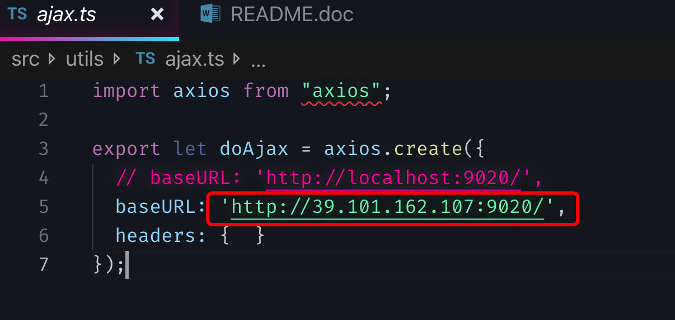
3. 打包
Npm install
Npm run build

